PRODUCT REQUIREMENT DOCUMENT (PRD)
TUKANG PRINT DADAKAN
Sistem Pemesanan dan Pengelolaan Layanan Cetak Mahasiswa Berbasis Web

1. PENDAHULUAN

1.1 Latar Belakang Produk
Proses pemesanan layanan cetak di lingkungan mahasiswa umumnya masih dilakukan melalui aplikasi pesan instan seperti WhatsApp. Pelanggan harus mengirim file secara manual, menanyakan harga secara langsung, serta menunggu konfirmasi dari penyedia layanan. Proses tersebut sering menyebabkan informasi pesanan tercecer, kesulitan dalam pencarian file, serta kurangnya transparansi terhadap status pengerjaan pesanan.
Tukang Print Dadakan merupakan usaha jasa cetak yang melayani kebutuhan mahasiswa seperti print dokumen, print warna, fotokopi, penjilidan, laminating, dan layanan pendukung lainnya. Seiring bertambahnya jumlah pesanan, proses pencatatan secara manual menjadi kurang efektif dan berpotensi menimbulkan kesalahan dalam pengelolaan data pesanan.
Untuk mengatasi permasalahan tersebut, diperlukan sebuah sistem berbasis web yang mampu mengelola proses pemesanan secara terstruktur, mulai dari pemilihan layanan, pengunggahan file, pembuatan pesanan, hingga pemantauan status pengerjaan pesanan. Dengan adanya sistem ini, proses operasional usaha dapat berjalan lebih efisien dan pelanggan memperoleh pengalaman pemesanan yang lebih baik.

1.2 Definisi Produk
Tukang Print Dadakan adalah sistem pemesanan dan pengelolaan layanan cetak mahasiswa berbasis web yang dirancang untuk memfasilitasi proses pemesanan layanan cetak secara online.
Sistem ini memungkinkan pelanggan untuk melihat layanan yang tersedia, mengunggah file yang akan dicetak, memperoleh estimasi biaya, membuat pesanan, serta memantau perkembangan status pesanan secara mandiri.
Selain itu, sistem menyediakan dashboard admin yang digunakan untuk mengelola layanan, memverifikasi pesanan, mengelola file pelanggan, memperbarui status pengerjaan, serta memantau aktivitas operasional usaha dalam satu platform terpusat.

1.3 Tujuan Dokumen
Product Requirement Document (PRD) ini disusun sebagai acuan dalam proses perancangan, pengembangan, pengujian, dan implementasi sistem Tukang Print Dadakan.
Dokumen ini menjelaskan kebutuhan produk, fitur yang akan dikembangkan, perilaku sistem, kebutuhan pengguna, serta spesifikasi yang diperlukan sebagai pedoman dalam proses pengembangan aplikasi.

1.4 Target Pengguna

Pelanggan
Pelanggan merupakan pengguna yang memanfaatkan sistem untuk melakukan pemesanan layanan cetak, mengunggah file, melihat estimasi biaya, memantau status pesanan, serta mengakses riwayat transaksi yang pernah dilakukan.

Admin/Pemilik Usaha
Admin merupakan pengguna yang bertanggung jawab dalam mengelola layanan, memverifikasi pesanan, memeriksa file pelanggan, mengatur antrean pengerjaan, memperbarui status pesanan, serta memantau aktivitas operasional usaha melalui dashboard sistem.

2. TUJUAN PRODUK

2.1 Tujuan Pengguna
Sistem Tukang Print Dadakan dikembangkan untuk membantu pelanggan dalam melakukan pemesanan layanan cetak secara lebih mudah, terstruktur, dan transparan.
Tujuan yang ingin dicapai dari sisi pengguna antara lain:
- Memungkinkan pelanggan melakukan pemesanan layanan cetak secara online.
- Memungkinkan pelanggan mengunggah file yang akan dicetak melalui sistem.
- Memungkinkan pelanggan melihat estimasi biaya sebelum pesanan dikirim.
- Memungkinkan pelanggan memantau status pesanan secara mandiri.
- Memungkinkan pelanggan melihat riwayat pesanan yang pernah dilakukan.

2.2 Tujuan Admin/Pemilik Usaha
Sistem Tukang Print Dadakan dikembangkan untuk membantu pengelolaan operasional usaha secara lebih efektif dan terpusat.
Tujuan yang ingin dicapai dari sisi admin antara lain:
- Mengelola data layanan dan kategori layanan dalam satu sistem.
- Mengelola pesanan pelanggan secara terstruktur.
- Memverifikasi file dan pesanan yang masuk.
- Mengelola status pengerjaan pesanan.
- Memantau aktivitas operasional usaha melalui dashboard admin.

2.3 Indikator Keberhasilan Produk
Keberhasilan produk diukur berdasarkan kemampuan sistem dalam memenuhi kebutuhan pengguna dan mendukung proses operasional usaha.
Indikator keberhasilan yang ditetapkan antara lain:
- Pelanggan dapat melakukan registrasi dan login ke dalam sistem dengan data yang valid.
- Pelanggan dapat membuat pesanan layanan cetak dan pesanan tersimpan pada database.
- Pelanggan dapat mengunggah file sesuai ketentuan sistem.
- Sistem dapat menghasilkan kode pesanan secara otomatis untuk setiap transaksi.
- Pelanggan dapat melihat status pesanan yang diperbarui oleh admin.
- Admin dapat mengelola layanan, kategori layanan, dan data pesanan melalui dashboard.
- Sistem dapat menyimpan riwayat pesanan dan riwayat perubahan status pesanan.
- Formulir kontak dapat mengirimkan pesan dan tersimpan pada sistem.
- Dashboard admin dapat menampilkan ringkasan data pesanan dan aktivitas operasional.
- Seluruh fitur utama pada MVP dapat digunakan sesuai kebutuhan pengguna dan admin.

3. PERSONA PENGGUNA
Bab ini menjelaskan karakteristik pengguna utama yang akan menggunakan sistem Tukang Print Dadakan. Persona pengguna digunakan sebagai acuan dalam proses perancangan fitur, antarmuka, serta pengalaman pengguna pada sistem.

3.1 Persona Pelanggan

Profil Pengguna
Atribut | Deskripsi
Nama Persona | Mahasiswa
Usia | 18 – 25 Tahun
Pekerjaan | Mahasiswa
Perangkat | Smartphone dan Laptop
Tingkat Penggunaan Teknologi | Menengah

Kebutuhan
- Melakukan pemesanan layanan cetak secara online.
- Mengunggah file yang akan dicetak dengan mudah.
- Mengetahui estimasi biaya sebelum melakukan pemesanan.
- Memantau status pesanan tanpa harus menghubungi admin secara langsung.
- Mengakses riwayat pesanan yang pernah dilakukan.

Permasalahan yang Dihadapi
- Pemesanan masih dilakukan melalui WhatsApp secara manual.
- Sulit mengetahui status pengerjaan pesanan.
- File pesanan sering tercampur dengan percakapan lain.
- Informasi harga dan layanan tidak selalu tersedia secara terpusat.

Tujuan Penggunaan Sistem
- Mempermudah proses pemesanan layanan cetak.
- Menghemat waktu dalam proses komunikasi dengan admin.
- Mendapatkan informasi pesanan secara lebih transparan.

3.2 Persona Admin / Pemilik Usaha

Profil Pengguna
Atribut | Deskripsi
Nama Persona | Pemilik Usaha
Usia | 18 – 30 Tahun
Pekerjaan | Pengelola Tukang Print Dadakan
Perangkat | Laptop dan Smartphone
Tingkat Penggunaan Teknologi | Menengah hingga Tinggi

Kebutuhan
- Mengelola layanan dan kategori layanan.
- Mengelola pesanan pelanggan.
- Memverifikasi file yang diunggah pelanggan.
- Mengatur proses pengerjaan pesanan.
- Memantau aktivitas usaha melalui dashboard.

Permasalahan yang Dihadapi
- Data pesanan masih tersebar pada banyak percakapan WhatsApp.
- Sulit mencari kembali file pelanggan yang pernah dikirim.
- Sulit memantau jumlah pesanan yang sedang diproses.
- Pencatatan pesanan masih dilakukan secara manual.

Tujuan Penggunaan Sistem
- Memusatkan seluruh data pesanan dalam satu sistem.
- Mempermudah pengelolaan layanan dan pelanggan.
- Mengurangi risiko kesalahan pencatatan pesanan.
- Meningkatkan efisiensi operasional usaha.

4. USER STORY
User Story digunakan untuk menggambarkan kebutuhan pengguna terhadap sistem Tukang Print Dadakan dari sudut pandang pengguna secara langsung. Setiap User Story menjadi dasar dalam pengembangan fitur pada sistem.
ID | Aktor | User Story | Manfaat
US-01 | Pelanggan | Sebagai pelanggan, saya ingin membuat akun agar dapat melakukan pemesanan layanan cetak melalui sistem. | Memudahkan akses ke seluruh fitur sistem.
US-02 | Pelanggan | Sebagai pelanggan, saya ingin login ke sistem agar dapat mengakses data pesanan saya. | Menjaga keamanan dan akses data pengguna.
US-03 | Pelanggan | Sebagai pelanggan, saya ingin melihat daftar layanan yang tersedia agar dapat memilih layanan yang sesuai dengan kebutuhan saya. | Memudahkan proses pemilihan layanan.
US-04 | Pelanggan | Sebagai pelanggan, saya ingin melihat detail layanan dan harga agar mengetahui informasi layanan sebelum melakukan pemesanan. | Membantu pengambilan keputusan sebelum memesan.
US-05 | Pelanggan | Sebagai pelanggan, saya ingin membuat pesanan layanan cetak agar file yang saya miliki dapat diproses oleh admin. | Mendukung proses pemesanan secara online.
US-06 | Pelanggan | Sebagai pelanggan, saya ingin mengunggah file yang akan dicetak agar admin dapat memproses pesanan sesuai kebutuhan saya. | Mempermudah pengiriman file pesanan.
US-07 | Pelanggan | Sebagai pelanggan, saya ingin melihat estimasi biaya agar mengetahui perkiraan biaya sebelum pesanan dikirim. | Memberikan transparansi biaya kepada pelanggan.
US-08 | Pelanggan | Sebagai pelanggan, saya ingin melihat status pesanan agar dapat memantau perkembangan pengerjaan pesanan. | Mengurangi kebutuhan konfirmasi melalui WhatsApp.
US-09 | Pelanggan | Sebagai pelanggan, saya ingin melihat riwayat pesanan agar dapat mengetahui transaksi yang pernah dilakukan. | Memudahkan pelacakan transaksi sebelumnya.
US-10 | Pelanggan | Sebagai pelanggan, saya ingin mengirim pertanyaan melalui formulir kontak agar dapat menghubungi admin jika membutuhkan bantuan. | Mempermudah komunikasi dengan admin.
US-11 | Admin | Sebagai admin, saya ingin mengelola kategori layanan agar data layanan tersusun dengan baik. | Mempermudah pengelolaan layanan.
US-12 | Admin | Sebagai admin, saya ingin mengelola layanan agar informasi layanan selalu sesuai dengan kebutuhan usaha. | Menjaga informasi layanan tetap akurat.
US-13 | Admin | Sebagai admin, saya ingin melihat pesanan yang masuk agar dapat memproses pesanan pelanggan. | Mendukung operasional usaha.
US-14 | Admin | Sebagai admin, saya ingin memverifikasi file pelanggan agar tidak terjadi kesalahan saat proses pencetakan. | Mengurangi kesalahan produksi.
US-15 | Admin | Sebagai admin, saya ingin memperbarui status pesanan agar pelanggan mengetahui perkembangan pesanan mereka. | Memberikan informasi yang transparan kepada pelanggan.
US-16 | Admin | Sebagai admin, saya ingin melihat pesan masuk dari pelanggan agar dapat memberikan respon yang diperlukan. | Mempermudah komunikasi pelanggan dan admin.
US-17 | Admin | Sebagai admin, saya ingin mengelola pengaturan website agar informasi yang ditampilkan selalu sesuai dengan kebutuhan usaha. | Memudahkan pengelolaan website.
US-18 | Admin | Sebagai admin, saya ingin melihat ringkasan pesanan agar dapat memantau aktivitas operasional usaha. | Membantu monitoring usaha.
US-19 | Admin | Sebagai admin, saya ingin melihat laporan transaksi agar dapat melakukan evaluasi terhadap aktivitas usaha. | Mendukung pengambilan keputusan usaha.
US-20 | Admin | Sebagai admin, saya ingin melihat ringkasan pendapatan agar dapat mengetahui perkembangan usaha dari waktu ke waktu. | Membantu monitoring pendapatan usaha.

5. PRODUCT BACKLOG
Product Backlog merupakan daftar fitur yang akan dikembangkan pada sistem Tukang Print Dadakan. Setiap fitur diberikan tingkat prioritas dan dikelompokkan ke dalam iterasi pengembangan untuk memudahkan proses implementasi sistem.

5.1 Daftar Product Backlog
ID | Fitur | Deskripsi | Prioritas | Iterasi
PB-01 | Registrasi Akun | Pelanggan dapat membuat akun baru pada sistem | High | Iterasi 1
PB-02 | Login dan Logout | Pengguna dapat masuk dan keluar dari sistem | High | Iterasi 1
PB-03 | Daftar Layanan | Menampilkan daftar layanan yang tersedia | High | Iterasi 1
PB-04 | Detail Layanan | Menampilkan informasi detail layanan dan harga | High | Iterasi 1
PB-05 | Buat Pesanan | Pelanggan dapat membuat pesanan layanan cetak | High | Iterasi 2
PB-06 | Upload File | Pelanggan dapat mengunggah file pesanan | High | Iterasi 2
PB-07 | Estimasi Biaya | Sistem menampilkan estimasi biaya pesanan | High | Iterasi 2
PB-08 | Status Pesanan | Pelanggan dapat melihat status pesanan | High | Iterasi 2
PB-09 | Riwayat Pesanan | Pelanggan dapat melihat riwayat pesanan | Medium | Iterasi 2
PB-10 | Verifikasi Pesanan | Admin dapat memverifikasi pesanan pelanggan | High | Iterasi 3
PB-11 | Verifikasi File | Admin dapat memverifikasi file pelanggan | High | Iterasi 3
PB-12 | Kelola Antrean | Admin dapat mengatur antrean pengerjaan pesanan | Medium | Iterasi 3
PB-13 | Update Status Pesanan | Admin dapat memperbarui status pesanan | High | Iterasi 3
PB-14 | Kelola Kategori Layanan | Admin dapat mengelola kategori layanan | Medium | Iterasi 4
PB-15 | Kelola Layanan | Admin dapat mengelola data layanan | High | Iterasi 4
PB-16 | Pesan Masuk | Admin dapat melihat pesan dari pelanggan | Medium | Iterasi 4
PB-17 | Dashboard Monitoring | Menampilkan ringkasan aktivitas pesanan | Medium | Iterasi 5
PB-18 | Laporan Transaksi | Menampilkan riwayat transaksi | Medium | Iterasi 5
PB-19 | Ringkasan Pendapatan | Menampilkan informasi pendapatan usaha | Medium | Iterasi 5

5.2 Perencanaan Iterasi Pengembangan

Iterasi 1 – Autentikasi dan Informasi Layanan
Fokus pada pembangunan fitur dasar yang diperlukan agar pengguna dapat mengakses sistem dan melihat layanan yang tersedia.
Fitur yang dikembangkan:
- Registrasi akun pelanggan.
- Login dan logout pengguna.
- Daftar layanan.
- Detail layanan.
Output:
- Pengguna dapat membuat akun dan login ke sistem.
- Informasi layanan dapat diakses oleh pelanggan.

Iterasi 2 – Pemesanan Layanan
Fokus pada proses pemesanan layanan cetak oleh pelanggan.
Fitur yang dikembangkan:
- Pembuatan pesanan.
- Upload file pesanan.
- Estimasi biaya.
- Status pesanan.
- Riwayat pesanan.
Output:
- Pelanggan dapat membuat pesanan secara online.
- File pesanan dapat tersimpan pada sistem.
- Pelanggan dapat memantau status pesanan.

Iterasi 3 – Manajemen Pesanan
Fokus pada pengelolaan pesanan oleh admin.
Fitur yang dikembangkan:
- Verifikasi pesanan.
- Verifikasi file pelanggan.
- Pengelolaan antrean pengerjaan.
- Pembaruan status pesanan.
Output:
- Admin dapat mengelola pesanan yang masuk.
- Status pesanan dapat diperbarui sesuai proses pengerjaan.

Iterasi 4 – Manajemen Data dan Komunikasi
Fokus pada pengelolaan data layanan dan komunikasi pelanggan.
Fitur yang dikembangkan:
- Manajemen kategori layanan.
- Manajemen layanan.
- Pesan masuk pelanggan.
Output:
- Admin dapat mengelola data layanan.
- Admin dapat melihat dan menindaklanjuti pesan pelanggan.

Iterasi 5 – Dashboard dan Pelaporan
Fokus pada monitoring dan evaluasi operasional usaha.
Fitur yang dikembangkan:
- Dashboard monitoring.
- Ringkasan jumlah pesanan.
- Riwayat transaksi.
- Ringkasan pendapatan.
Output:
- Pemilik usaha dapat memantau aktivitas operasional melalui dashboard.
- Sistem dapat menampilkan laporan transaksi dan pendapatan.

5.3 Minimum Viable Product (MVP)
Minimum Viable Product (MVP) merupakan kumpulan fitur minimum yang harus tersedia agar sistem dapat digunakan sesuai kebutuhan utama bisnis.
Fitur yang termasuk dalam MVP antara lain:
- Registrasi akun.
- Login dan logout.
- Daftar layanan.
- Detail layanan.
- Buat pesanan.
- Upload file.
- Estimasi biaya.
- Verifikasi pesanan.
- Status pesanan.
- Dashboard admin.
- Manajemen layanan.
Fitur seperti laporan, pesan masuk, dan monitoring pendapatan akan dikembangkan setelah seluruh fitur inti berjalan dengan baik.

6. SITEMAP
Sitemap digunakan untuk menggambarkan struktur halaman dan navigasi pada sistem Tukang Print Dadakan. Struktur ini menjadi acuan dalam proses perancangan antarmuka pengguna serta pengembangan fitur yang terdapat pada sistem.

6.1 Halaman Publik
Halaman publik dapat diakses oleh seluruh pengunjung website tanpa harus login terlebih dahulu.

Struktur Halaman Publik
Home
├── Beranda
├── Tentang Kami
├── Layanan
│ └── Detail Layanan
├── Kontak
│ ├── Form Pertanyaan
│ ├── Informasi WhatsApp
│ ├── Informasi Email
│ ├── Jam Operasional
│ └── Lokasi Pengambilan
├── Login
└── Registrasi

Keterangan
- Beranda menampilkan informasi utama mengenai Tukang Print Dadakan.
- Layanan menampilkan daftar layanan yang tersedia.
- Detail Layanan menampilkan informasi lengkap mengenai layanan yang dipilih.
- Kontak menyediakan sarana komunikasi antara pelanggan dan admin melalui formulir pertanyaan serta informasi kontak usaha.
- Login dan Registrasi digunakan untuk mengakses sistem.

6.2 Dashboard Pelanggan
Dashboard pelanggan hanya dapat diakses setelah pengguna berhasil login.

Struktur Dashboard Pelanggan
Dashboard Pelanggan
├── Dashboard
├── Profil
├── Buat Pesanan
├── Pesanan Saya
├── Detail Pesanan
└── Riwayat Pesanan

Keterangan
- Dashboard menampilkan ringkasan aktivitas pelanggan.
- Profil digunakan untuk mengelola data akun pelanggan.
- Buat Pesanan digunakan untuk melakukan pemesanan layanan.
- Pesanan Saya menampilkan seluruh pesanan yang dimiliki pelanggan.
- Detail Pesanan menampilkan informasi lengkap pesanan.
- Riwayat Pesanan menampilkan transaksi yang pernah dilakukan.

6.3 Dashboard Admin
Dashboard admin digunakan untuk mengelola seluruh aktivitas operasional pada sistem.

Struktur Dashboard Admin
Dashboard Admin
├── Dashboard
├── Data Pelanggan
├── Kategori Layanan
├── Layanan
├── Pesanan
├── Detail Pesanan
├── Riwayat Status Pesanan
├── Pesan Masuk
├── Laporan
├── Pengaturan Website
└── Pengaturan Booking

Keterangan
- Dashboard menampilkan ringkasan aktivitas operasional.
- Data Pelanggan digunakan untuk mengelola informasi pelanggan.
- Kategori Layanan digunakan untuk mengelola kategori layanan.
- Layanan digunakan untuk mengelola data layanan yang tersedia.
- Pesanan digunakan untuk mengelola pesanan pelanggan.
- Riwayat Status Pesanan digunakan untuk melihat perubahan status pesanan.
- Pesan Masuk digunakan untuk melihat dan menindaklanjuti pesan yang dikirim melalui formulir kontak.
- Laporan digunakan untuk melihat data transaksi dan pendapatan.
- Pengaturan Website digunakan untuk mengelola informasi website.
- Pengaturan Booking digunakan untuk mengelola aturan pemesanan.

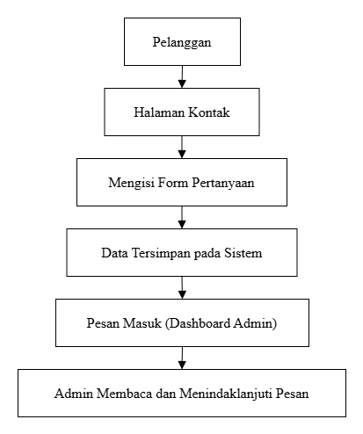
6.4 Alur Pesan Masuk

Alur ini memastikan bahwa setiap pertanyaan yang dikirim pelanggan melalui halaman kontak dapat diterima dan dikelola oleh admin melalui dashboard sistem.

7. SPESIFIKASI FITUR

7.1 Registrasi Akun
Tujuan
Memungkinkan pelanggan membuat akun untuk menggunakan layanan yang tersedia pada sistem.
Input
- Nama Lengkap
- Email
- Nomor WhatsApp
- Password
- Konfirmasi Password
Output
- Akun pelanggan berhasil dibuat.
- Data pelanggan tersimpan pada sistem.
Aturan Bisnis
- Email harus unik.
- Password minimal 8 karakter.
- Nomor WhatsApp harus valid.

7.2 Login dan Lupa Password
Tujuan
Memungkinkan pengguna mengakses sistem dan memulihkan akun apabila lupa password.
Input
- Email
- Password
Output
- Pengguna berhasil login ke sistem.
Aturan Bisnis
- Email dan password harus sesuai dengan data yang tersimpan.
- Sistem menampilkan pesan kesalahan apabila login gagal.
- Pengguna dapat melakukan reset password melalui email yang terdaftar.

7.3 Manajemen Layanan
Tujuan
Memungkinkan admin mengelola layanan yang tersedia pada sistem.
Input
- Nama Layanan
- Kategori Layanan
- Harga Dasar
- Deskripsi
- Gambar
- Status
Output
- Data layanan tersimpan dan dapat ditampilkan kepada pelanggan.
Aturan Bisnis
- Setiap layanan wajib memiliki kategori.
- Harga layanan tidak boleh bernilai negatif.
- Hanya layanan aktif yang ditampilkan kepada pelanggan.

7.4 Pembuatan Pesanan
Tujuan
Memungkinkan pelanggan melakukan pemesanan layanan cetak secara online.
Input
- Layanan
- File Pesanan
- Jenis Print
- Ukuran Kertas
- Jumlah Halaman
- Jumlah Copy
- Catatan Tambahan
Output
- Pesanan tersimpan pada sistem.
- Sistem menghasilkan kode pesanan secara otomatis.
Format Nomor Pesanan
Format nomor pesanan:
$$TPD-YYYYMMDD-XXXX$$
Contoh:
$$TPD-20260621-0001$$
Keterangan:
- TPD : Tukang Print Dadakan
- YYYYMMDD : tanggal pemesanan
- XXXX : nomor urut pesanan
Aturan Bisnis
- Pelanggan wajib login sebelum membuat pesanan.
- Pesanan hanya dapat dibuat pada jadwal yang tersedia.
- Sistem menghasilkan kode pesanan secara otomatis.

7.5 Upload File Pesanan
Tujuan
Memungkinkan pelanggan mengunggah file yang akan dicetak.
Format File yang Didukung
- PDF (.pdf)
- Microsoft Word (.doc, .docx)
- Microsoft PowerPoint (.ppt, .pptx)
- Gambar (.jpg, .jpeg, .png)
Batasan Upload
- Maksimal 5 file per pesanan.
- Ukuran maksimal setiap file 20 MB.
- Total ukuran seluruh file maksimal 50 MB.
Output
- File tersimpan pada sistem.
- File dapat diakses oleh admin untuk proses verifikasi.
Penanganan Upload Gagal
Jika proses upload gagal:
- Sistem menampilkan pesan kesalahan.
- Data file tidak disimpan.
- Pengguna dapat melakukan upload ulang.

7.6 Estimasi Biaya
Tujuan
Memberikan perkiraan biaya sebelum pesanan dikirim.
Komponen Perhitungan
Estimasi biaya dihitung berdasarkan:
- Harga dasar layanan.
- Jumlah halaman.
- Jumlah copy.
- Biaya jilid (jika dipilih).
- Biaya laminating (jika dipilih).
- Biaya tambahan lainnya yang berlaku.
Output
- Sistem menampilkan estimasi biaya kepada pelanggan sebelum pesanan dikirim.
Catatan
Estimasi biaya merupakan perkiraan awal dan dapat berubah setelah proses verifikasi oleh admin.

7.7 Verifikasi Pesanan dan File
Tujuan
Memungkinkan admin melakukan pemeriksaan terhadap pesanan dan file pelanggan.
Penanganan File oleh Admin
Admin dapat:
- Melihat file yang diunggah pelanggan.
- Mengunduh file pesanan.
- Memverifikasi kelengkapan file.
- Menolak file yang rusak atau tidak sesuai.
Output
- Status pesanan diperbarui sesuai hasil verifikasi.
Aturan Bisnis
- File yang tidak dapat dibuka dapat ditolak.
- Admin dapat memberikan catatan kepada pelanggan.

7.8 Monitoring Status Pesanan
Tujuan
Memungkinkan pelanggan memantau perkembangan pesanan.
Status Pesanan
- Menunggu Verifikasi
- Diproses
- Siap Diambil
- Selesai
- Dibatalkan

Alur Status Pesanan
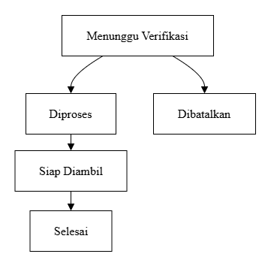
Aturan Bisnis
- Status hanya dapat diperbarui oleh admin.
- Seluruh perubahan status disimpan pada riwayat status pesanan.

7.9 Pembatalan Pesanan
Tujuan
Memberikan mekanisme pembatalan pesanan sebelum proses pengerjaan dimulai.
Aturan Bisnis
- Pelanggan dapat membatalkan pesanan selama status masih "Menunggu Verifikasi".
- Pesanan yang sudah diproses tidak dapat dibatalkan melalui sistem.
- Sistem menyimpan riwayat pembatalan pesanan.

7.10 Pesan Masuk
Tujuan
Memungkinkan pelanggan menghubungi admin melalui formulir kontak.
Input
- Nama
- Email
- Nomor WhatsApp
- Subjek
- Pesan
Output
- Pesan tersimpan pada sistem.
- Admin dapat melihat pesan melalui dashboard.
Aturan Bisnis
- Seluruh kolom wajib diisi.
- Pesan tersimpan pada modul Pesan Masuk.

7.11 Dashboard dan Laporan
Tujuan
Membantu admin memantau aktivitas operasional usaha.
Informasi yang Ditampilkan
- Jumlah pesanan.
- Jumlah pelanggan.
- Riwayat transaksi.
- Ringkasan pendapatan.
- Aktivitas layanan.
Output
- Dashboard menampilkan informasi operasional usaha secara ringkas dan terpusat.

8. WIREFRAME DAN MOCKUP
Bab ini menjelaskan rancangan antarmuka pengguna (User Interface) yang akan digunakan pada sistem Tukang Print Dadakan. Wireframe dibuat sebagai acuan dalam proses desain dan pengembangan sistem agar tampilan yang dihasilkan sesuai dengan kebutuhan pengguna.

8.1 Wireframe Halaman Beranda
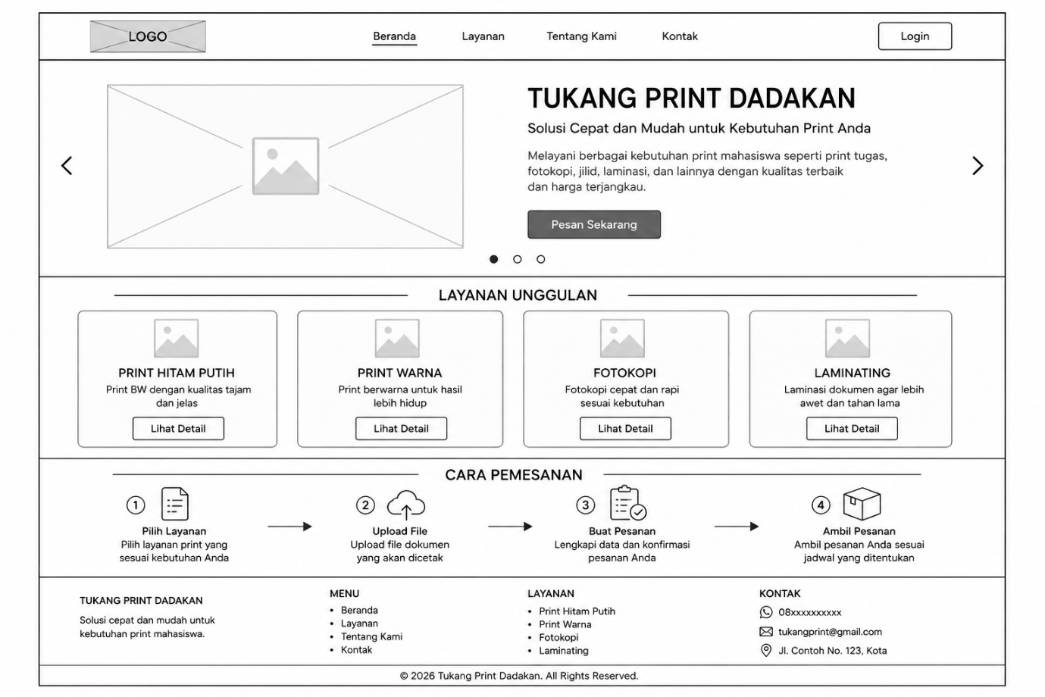

8.2 Wireframe Halaman Daftar Layanan
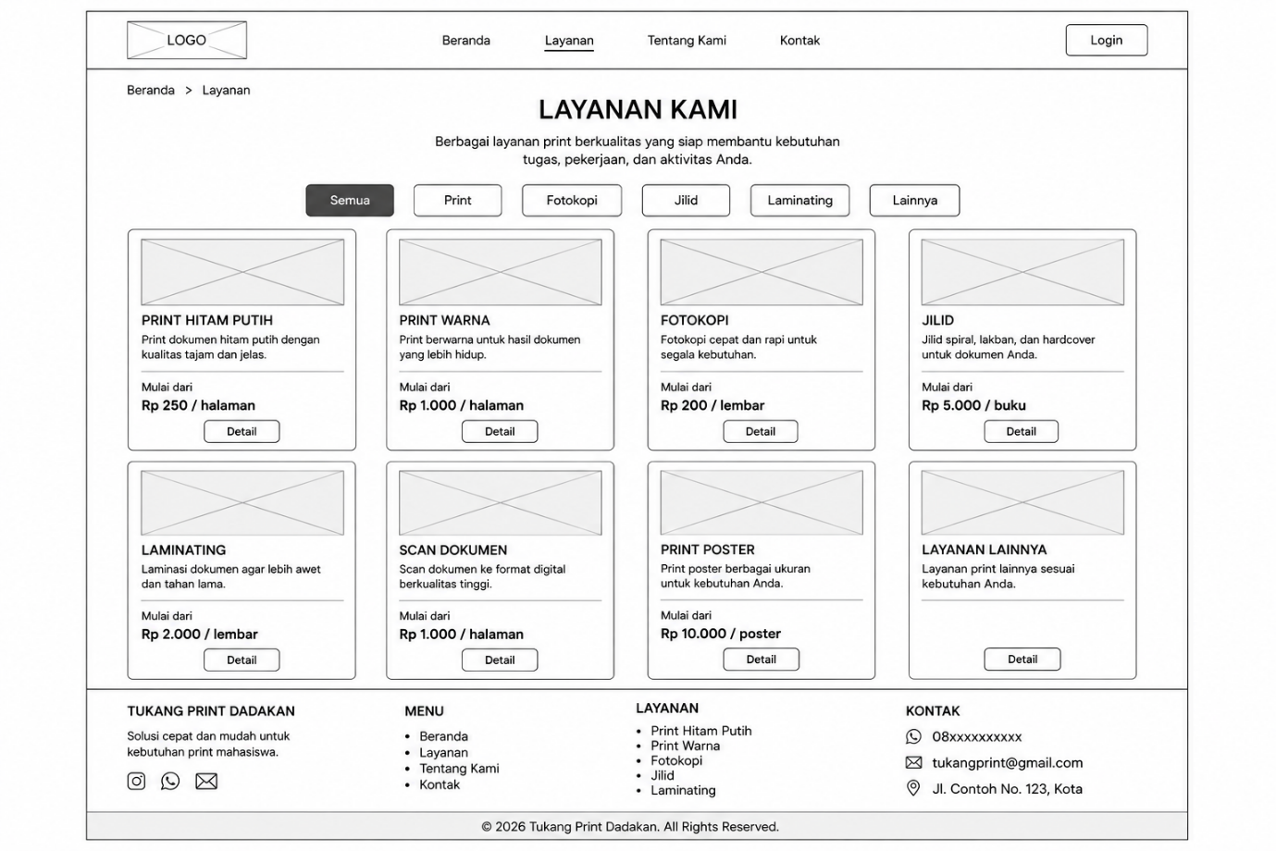

8.3 Wireframe Halaman Detail Layanan
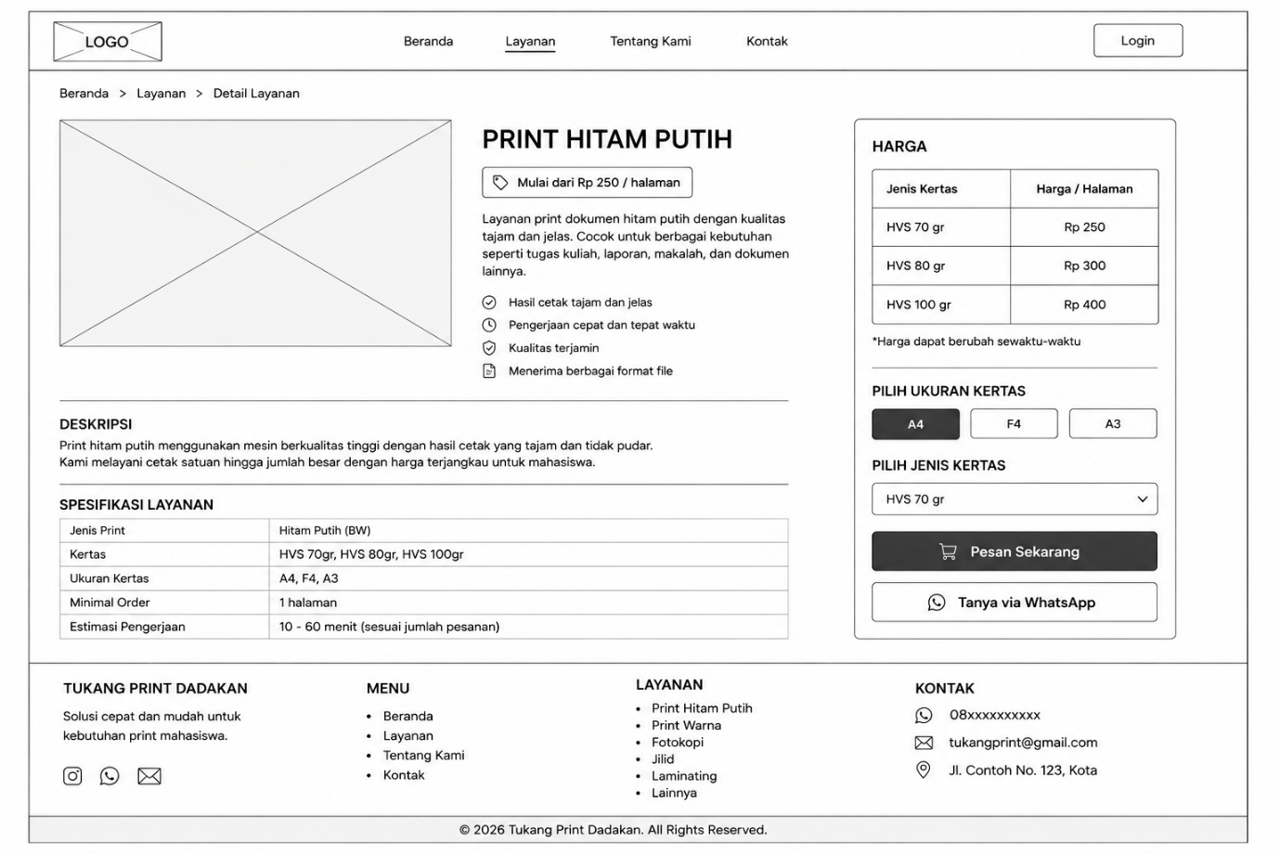

8.4 Wireframe Halaman Login
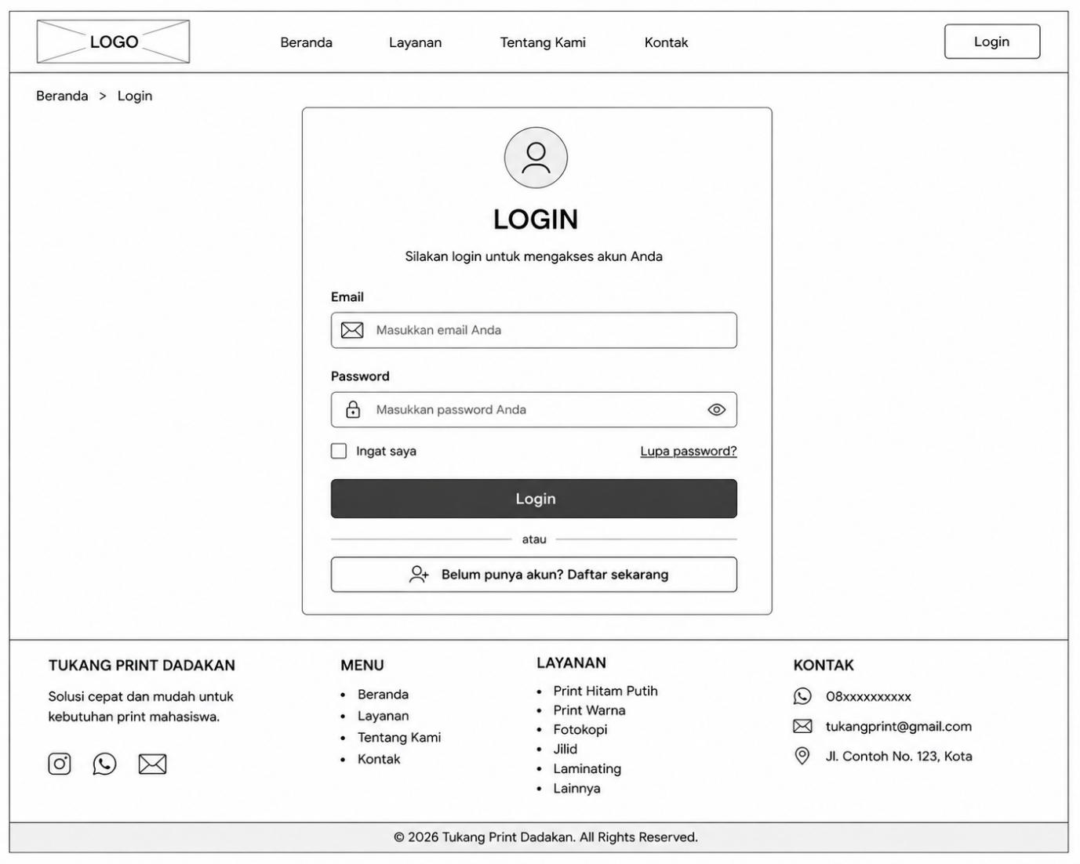

8.5 Wireframe Halaman Registrasi
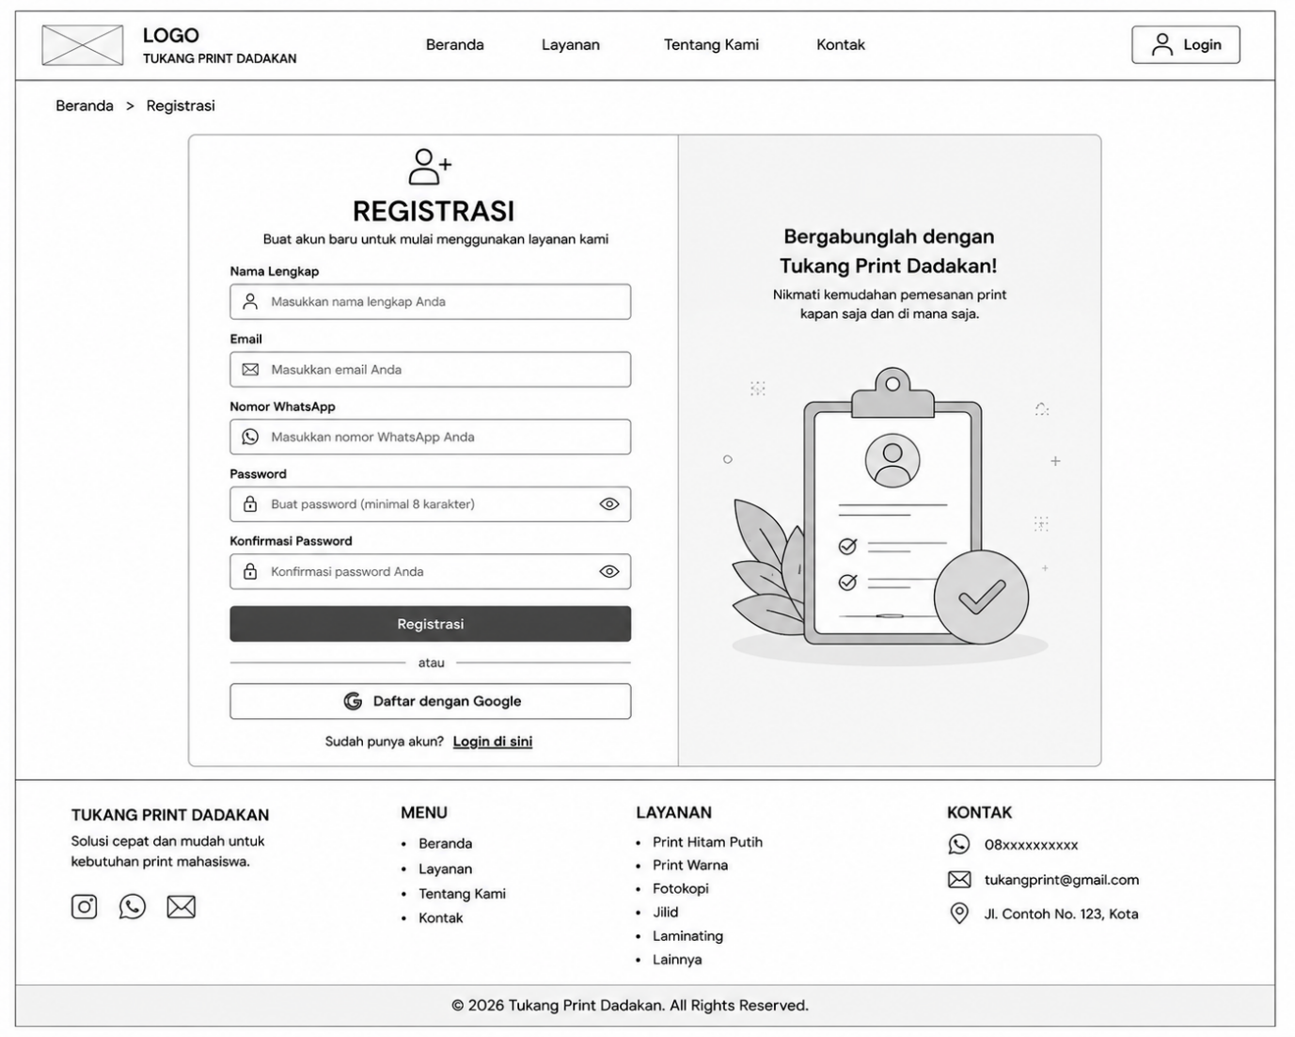

8.6 Wireframe Halaman Buat Pesanan
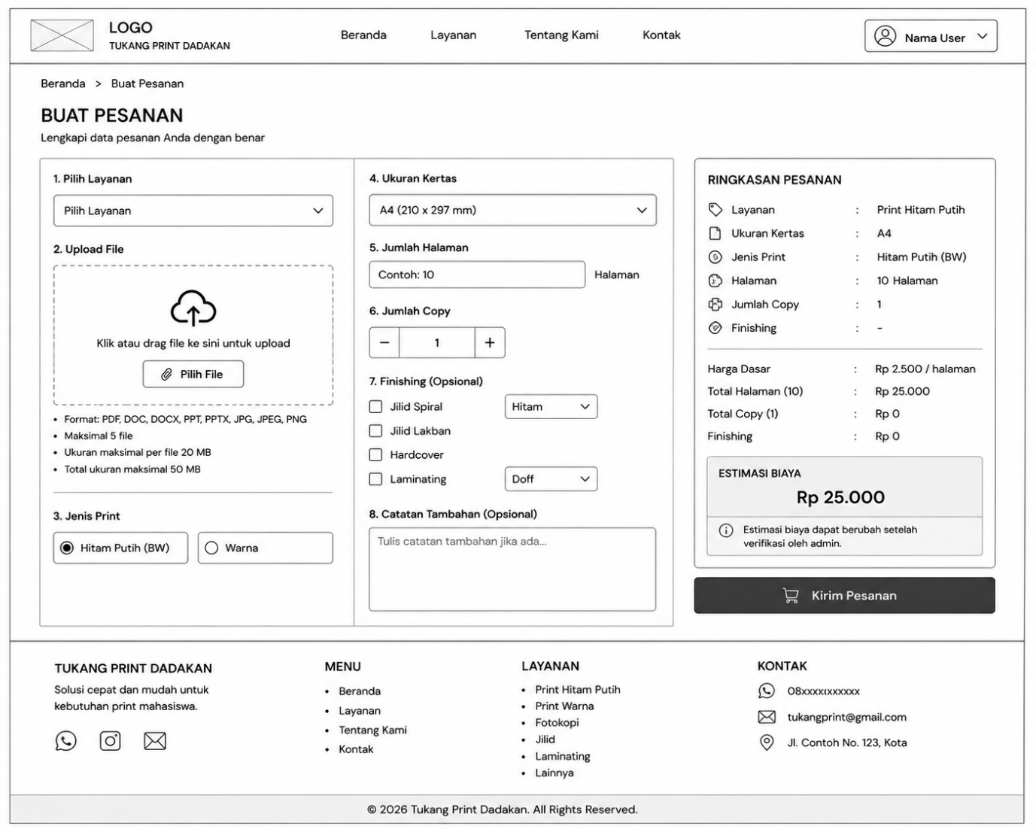

8.7 Wireframe Halaman Pesanan Saya
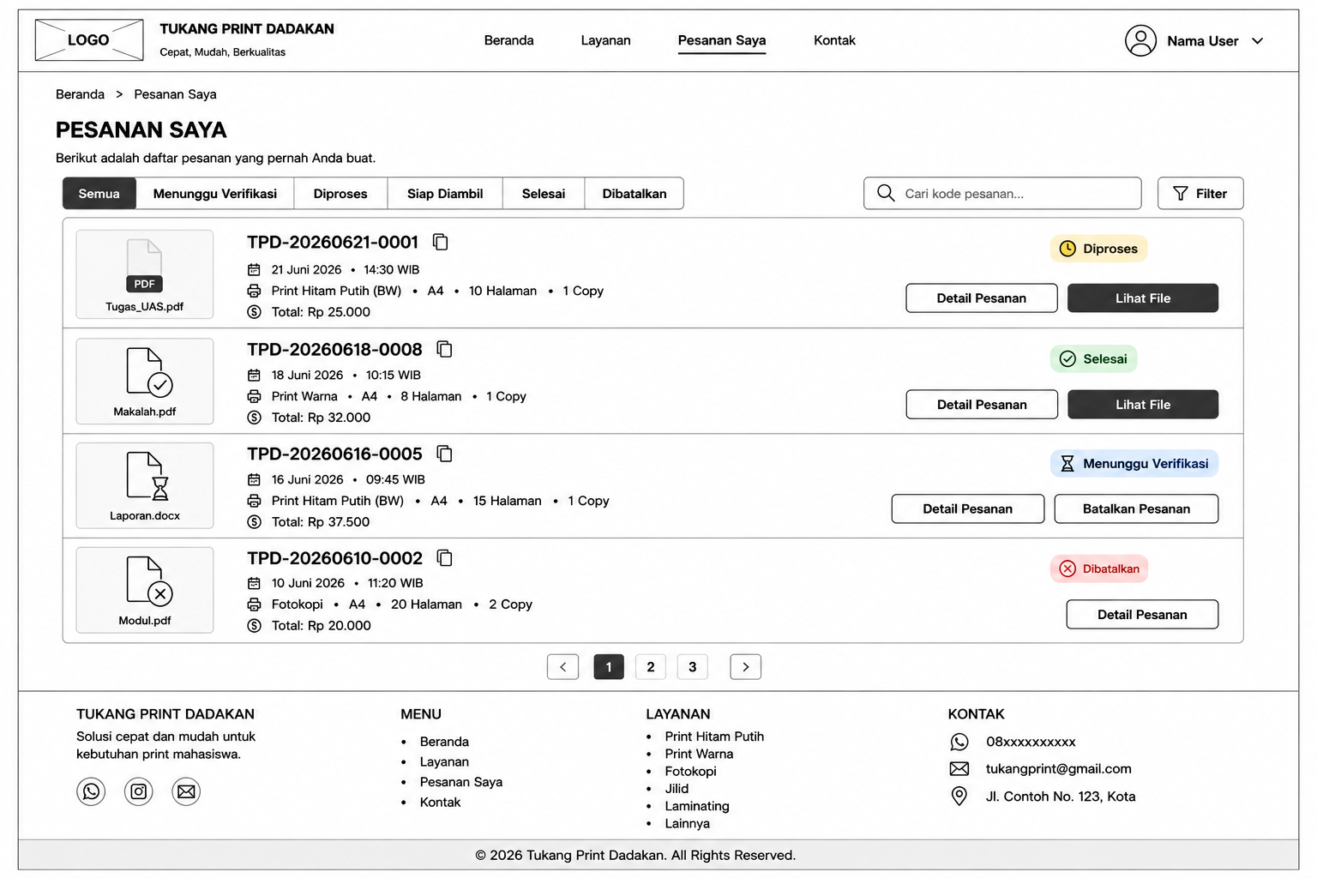

8.8 Wireframe Halaman Detail Pesanan
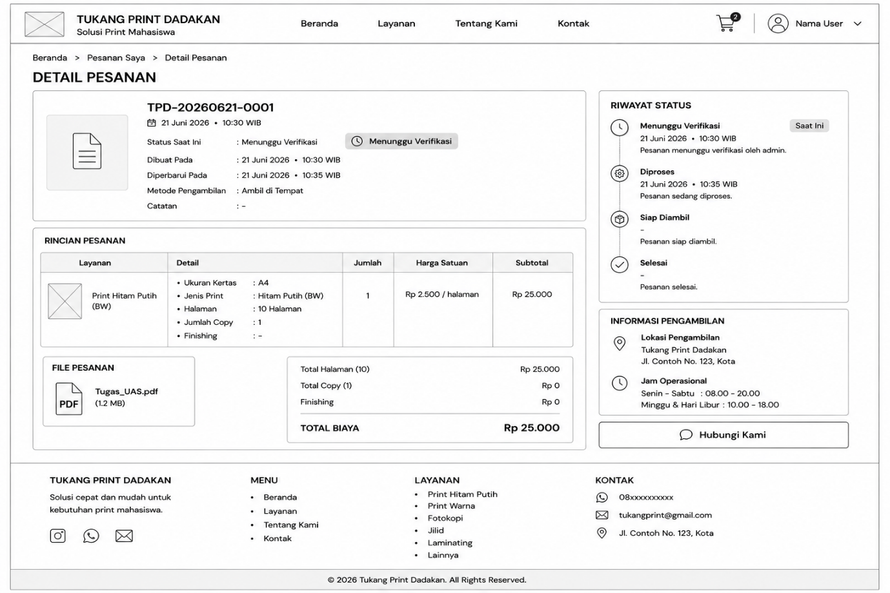

8.9 Wireframe Halaman Kontak
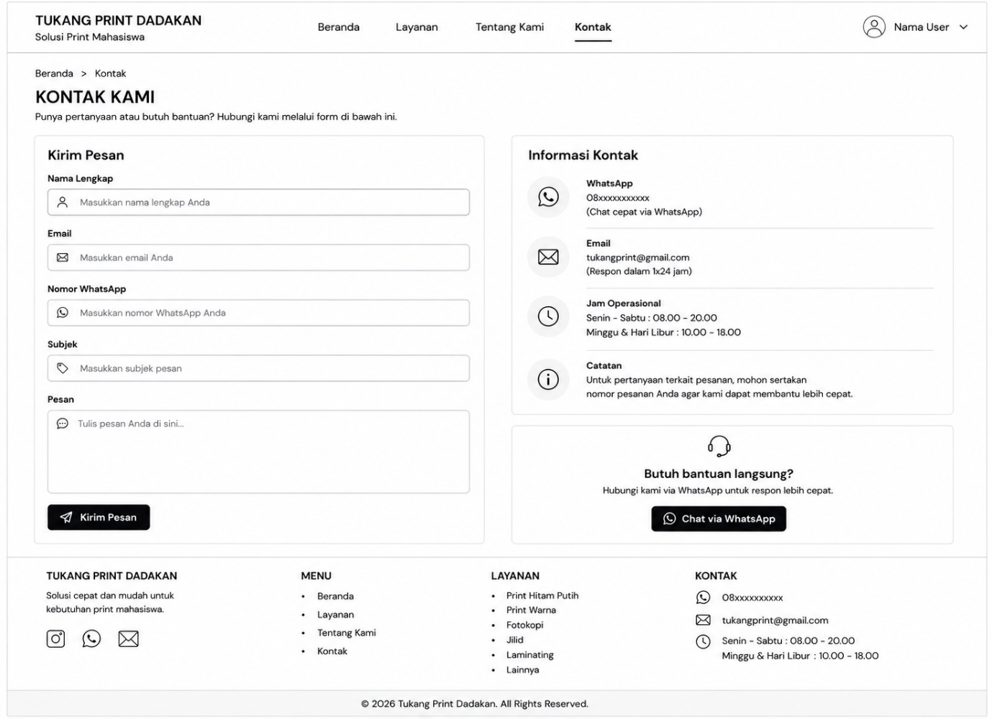

8.10 Wireframe Dashboard Admin
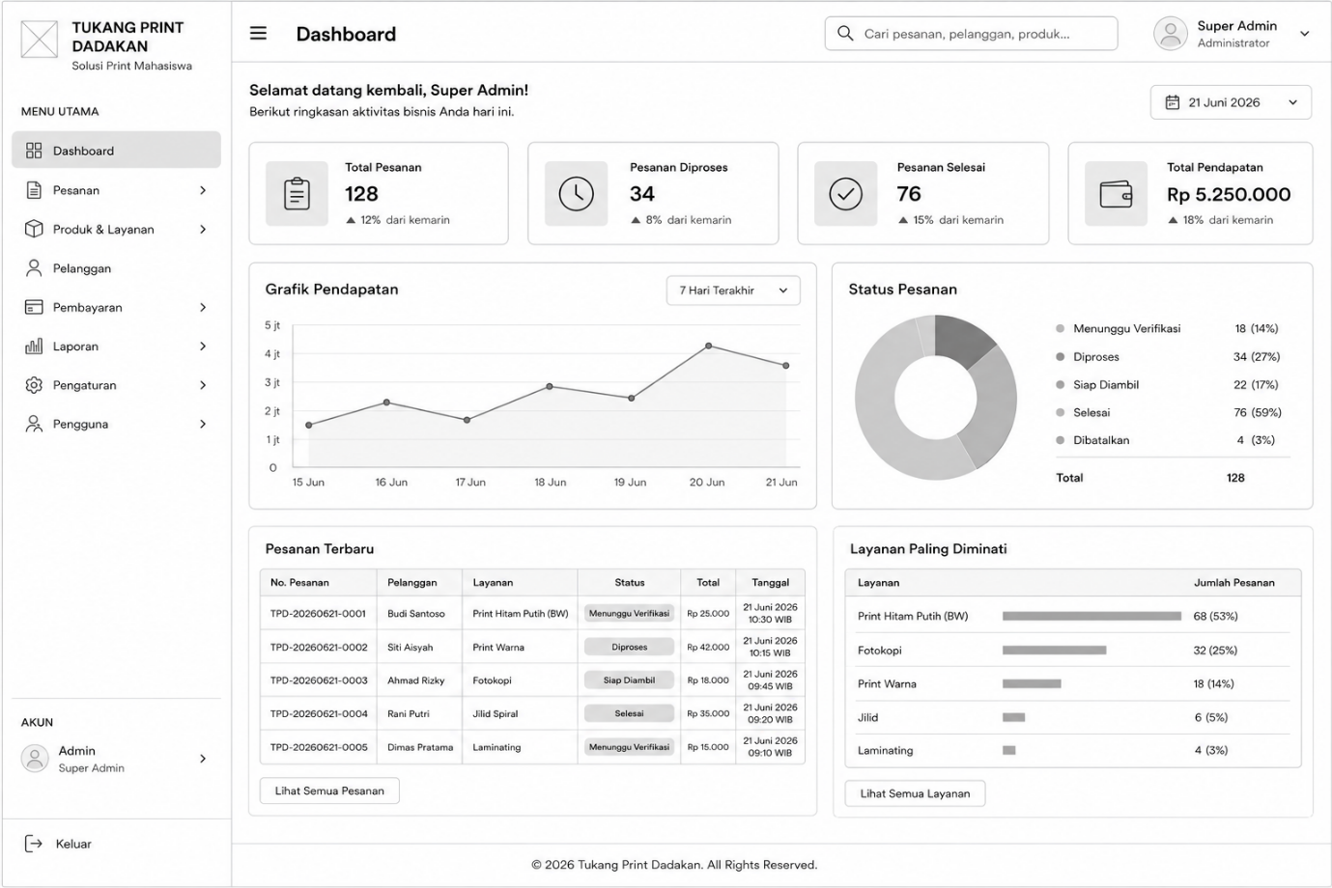

9. MVP DAN ROADMAP PENGEMBANGAN
Bab ini menjelaskan fitur minimum yang harus tersedia pada versi awal sistem serta rencana pengembangan fitur pada versi berikutnya.

9.1 Minimum Viable Product (MVP)
Minimum Viable Product (MVP) merupakan versi awal sistem yang berisi fitur-fitur inti yang wajib tersedia agar sistem Tukang Print Dadakan dapat digunakan oleh pelanggan dan admin sesuai kebutuhan bisnis utama.

Fitur MVP
No | Fitur | Keterangan
1 | Registrasi Akun | Pelanggan dapat membuat akun
2 | Login dan Logout | Autentikasi pengguna
3 | Daftar Layanan | Menampilkan seluruh layanan yang tersedia
4 | Detail Layanan | Menampilkan informasi layanan dan harga
5 | Buat Pesanan | Pelanggan dapat membuat pesanan
6 | Upload File | Pelanggan dapat mengunggah file cetak
7 | Estimasi Biaya | Menampilkan estimasi biaya pesanan
8 | Status Pesanan | Pelanggan dapat memantau status pesanan
9 | Kelola Layanan | Admin dapat mengelola layanan
10 | Kelola Pesanan | Admin dapat mengelola pesanan
11 | Verifikasi File | Admin dapat memverifikasi file pelanggan
12 | Dashboard Admin | Monitoring aktivitas operasional

Tujuan MVP
Versi MVP bertujuan untuk memastikan seluruh proses utama bisnis dapat berjalan secara digital, mulai dari pelanggan membuat pesanan hingga admin memproses pesanan tersebut melalui sistem.

9.2 Roadmap Pengembangan
Roadmap pengembangan digunakan sebagai acuan untuk pengembangan fitur pada versi berikutnya setelah MVP berhasil diimplementasikan.

Versi 1.0 (MVP)
Fokus pada digitalisasi proses pemesanan layanan cetak.
Fitur:
- Registrasi dan Login
- Daftar Layanan
- Detail Layanan
- Buat Pesanan
- Upload File
- Estimasi Biaya
- Status Pesanan
- Dashboard Admin
- Kelola Pesanan
- Kelola Layanan

Versi 1.1
Fokus pada peningkatan komunikasi dan monitoring usaha.
Fitur:
- Riwayat Pesanan
- Pesan Masuk
- Riwayat Status Pesanan
- Dashboard Monitoring
- Ringkasan Pendapatan
- Laporan Transaksi

Versi 1.2
Fokus pada peningkatan otomatisasi dan kenyamanan pengguna.
Fitur:
- Notifikasi Status Pesanan
- Konfirmasi Pengambilan Pesanan
- Pengaturan Website Dinamis
- Pengaturan Booking
- Statistik Layanan
- Statistik Pelanggan

9.3 Metrik Keberhasilan Produk
Keberhasilan sistem diukur berdasarkan indikator yang dapat dievaluasi setelah implementasi.
No | Indikator | Target
1 | Registrasi akun berhasil | 100% data tersimpan
2 | Pembuatan pesanan berhasil | Pesanan tersimpan pada database
3 | Upload file berhasil | File dapat diakses admin
4 | Status pesanan diperbarui | Riwayat status tercatat
5 | Pesan masuk diterima | Pesan tersimpan pada dashboard admin
6 | Dashboard admin berjalan | Data pesanan dapat ditampilkan
7 | Layanan dapat dikelola | CRUD layanan berjalan dengan baik

9.4 Teknologi yang Digunakan
Teknologi yang digunakan dalam pengembangan sistem Tukang Print Dadakan adalah sebagai berikut:
Komponen | Teknologi
Backend | Laravel 12
Frontend | Blade Template, HTML, CSS, JavaScript
Database | MariaDB
Admin Panel | Filament
Web Server | Nginx
Containerization | Docker
Version Control | Git & GitHub
Operating System Development | Linux (WSL Ubuntu)
IDE | Visual Studio Code

Alasan Pemilihan Teknologi
- Laravel dipilih karena mendukung pengembangan aplikasi web yang cepat dan terstruktur.
- Filament digunakan untuk mempercepat pembangunan dashboard admin.
- MariaDB digunakan sebagai sistem manajemen basis data yang ringan dan stabil.
- Docker digunakan untuk menjaga konsistensi lingkungan pengembangan.
- GitHub digunakan untuk pengelolaan source code dan kolaborasi pengembangan.

10. ACCEPTANCE CRITERIA
Acceptance Criteria digunakan sebagai acuan untuk menentukan apakah suatu fitur telah berjalan sesuai kebutuhan yang ditetapkan pada sistem Tukang Print Dadakan.

10.1 Registrasi Akun
Kriteria | Status Keberhasilan
Pengguna mengisi seluruh data yang diperlukan | Akun berhasil dibuat
Email belum terdaftar pada sistem | Akun berhasil dibuat
Password dan konfirmasi password sesuai | Akun berhasil dibuat
Email sudah digunakan | Sistem menampilkan pesan kesalahan

10.2 Login dan Lupa Password
Kriteria | Status Keberhasilan
Email dan password sesuai | Pengguna berhasil login
Email atau password salah | Sistem menampilkan pesan kesalahan
Pengguna meminta reset password | Sistem mengirimkan tautan reset password ke email pengguna

10.3 Daftar dan Detail Layanan
Kriteria | Status Keberhasilan
Pengguna membuka halaman layanan | Daftar layanan ditampilkan
Pengguna memilih layanan | Detail layanan ditampilkan
Layanan berstatus aktif | Layanan dapat dilihat pelanggan

10.4 Pembuatan Pesanan
Kriteria | Status Keberhasilan
Pengguna mengisi data pesanan lengkap | Pesanan berhasil dibuat
Pengguna memilih layanan | Data layanan tersimpan pada pesanan
Sistem membuat kode pesanan | Kode pesanan terbentuk otomatis
Data pesanan tersimpan | Pesanan muncul pada dashboard admin

10.5 Upload File
Kriteria | Status Keberhasilan
File berformat PDF, DOC, DOCX, PPT, PPTX, JPG, JPEG, atau PNG | File berhasil diunggah
Ukuran file sesuai ketentuan sistem | File berhasil diunggah
File melebihi batas ukuran | Sistem menampilkan pesan kesalahan
Format file tidak didukung | Sistem menampilkan pesan kesalahan
Upload gagal karena koneksi atau kesalahan sistem | Sistem menampilkan notifikasi upload gagal dan pengguna dapat mengunggah ulang

10.6 Estimasi Biaya
Kriteria | Status Keberhasilan
Pengguna memilih layanan dan jumlah halaman | Estimasi biaya ditampilkan
Pengguna menambahkan layanan tambahan | Estimasi biaya diperbarui otomatis
Data pesanan berubah | Estimasi biaya dihitung ulang

10.7 Status Pesanan
Kriteria | Status Keberhasilan
Admin memperbarui status pesanan | Status terbaru ditampilkan kepada pelanggan
Status berubah | Riwayat status tersimpan
Pelanggan membuka detail pesanan | Status terbaru dapat dilihat

10.8 Pembatalan Pesanan
Kriteria | Status Keberhasilan
Status pesanan masih Menunggu Verifikasi | Pesanan dapat dibatalkan
Status pesanan sudah Diproses | Sistem menolak pembatalan
Pembatalan berhasil dilakukan | Riwayat pembatalan tersimpan

10.9 Pesan Masuk
Kriteria | Status Keberhasilan
Pengguna mengisi formulir kontak lengkap | Pesan berhasil dikirim
Pesan berhasil dikirim | Data tersimpan pada sistem
Admin membuka menu Pesan Masuk | Pesan dapat dilihat dan dibaca

10.10 Dashboard Admin
Kriteria | Status Keberhasilan
Admin login ke sistem | Dashboard dapat diakses
Data pesanan tersedia | Ringkasan pesanan ditampilkan
Data transaksi tersedia | Informasi pendapatan ditampilkan
Data layanan tersedia | Statistik layanan ditampilkan

10.11 Kriteria Penerimaan Sistem Secara Keseluruhan
Sistem Tukang Print Dadakan dianggap memenuhi kebutuhan produk apabila:
- Pelanggan dapat melakukan registrasi dan login ke dalam sistem.
- Pelanggan dapat melihat layanan dan melakukan pemesanan secara online.
- Pelanggan dapat mengunggah file yang akan dicetak.
- Sistem dapat menghasilkan kode pesanan secara otomatis.
- Admin dapat mengelola layanan dan pesanan melalui dashboard.
- Status pesanan dapat diperbarui dan dipantau oleh pelanggan.
- Pesan dari halaman kontak dapat diterima oleh admin.
- Dashboard admin dapat menampilkan ringkasan aktivitas operasional.
- Seluruh data tersimpan dengan baik pada basis data.
- Fitur-fitur yang termasuk dalam MVP dapat berjalan sesuai kebutuhan pengguna dan admin.

LAMPIRAN A
DAFTAR REVISI PRODUCT REQUIREMENT DOCUMENT (PRD)
1. Tambahkan spesifikasi file upload (format, ukuran, jumlah).
2. Tambahkan spesifikasi non-fungsional (mengacu pada BRD).
3. Tambahkan wireframe halaman sistem.
4. Tambahkan format nomor pesanan.
5. Tambahkan alur status pesanan.
6. Tambahkan mekanisme estimasi biaya.
7. Tambahkan definisi Tukang Print Dadakan.
8. Perjelas fitur Pesan Masuk.
9. Tambahkan edge case lupa password, batal pesanan, dan upload gagal.
10. Tambahkan metrik keberhasilan produk.
11. Bersihkan karakter yang tidak diperlukan.
12. Tambahkan teknologi stack yang digunakan.
13. Perjelas definisi MVP.
14. Tambahkan penanganan file oleh admin.

